Durum: Öğrenciler ders çalışırken, spor yaparken veya yolda müzik dinlerken kulaklık kullanıyor. Ancak kulaklıkların kablosunun karışması, kulağı acıtması, ses kalitesinin düşük olması, dış sesleri yeterince engellememesi, çabuk bozulması gibi problemler yaşanıyor. Daha dayanıklı, ergonomik, sağlıklı ve kullanışlı bir kulaklık tasarlanabilir.

Fikir Üretme: İnovasyon sürecinin ilk adımı, bir tasarım problemi bulmaktır. | Fikir Seçme: Üretilen fikirlerin uygulanabilirliği ve ne kadar faydalı olacağı değerlendirilir ve en iyi fikir seçilir. | Fikir Geliştirme: Seçilen fikirler detaylandırılır ve geliştirilir. Bu aşamada ürün tasarımı, prototip oluşturulur.
Ürün Analizi Soruları  - Kulaklıktan beklenen özellikler nelerdir? (ses kalitesi, dayanıklılık, rahatlık, şarj süresi, hafiflik, estetik)  - Mevcut kulaklıklar bu ihtiyaçları tam karşılıyor mu?  - Kulaklıkların sık karşılaşılan arıza nedenleri nelerdir?  - Kulaklıkların tercih edilme / edilmeme sebepleri neler?  - Piyasadaki benzer ürünlerde hangi yenilikler var?  (gürültü engelleme, kablosuz şarj, katlanabilir tasarım, sağlık ölçer özellikler)  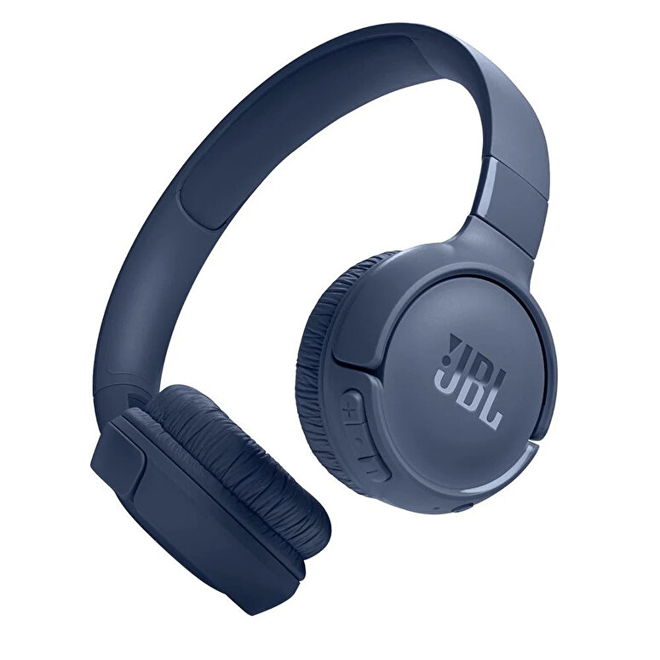 | Yaratıcı Tekniklerle Çalışma Önerisi  Tersine düşünme → Kulağın içine takmak yerine kulağın arkasına veya üzerine yerleşen tasarım  Çağrışım tekniği → “Konfor” kavramından yola çıkarak yastık, sünger, hafif malzeme kullanımı  Kırpma → Daha küçük, minimal, taşınabilir bir form geliştirmek  Biyobenzetim → İnsan kulağının iç yapısından veya hayvanların işitme sistemlerinden esinlenmek  Taslak Çizim:

